**Дидактическая игра «Словоступы»**

Взаимосвязь моторного и речевого развития давно доказали такие ученые как И.П. Павлов; А.Р. Лурия, А.А. Леонтьев, Л.С. Выготский, В.М. Бехтерев. Развитие моторики рук оказывает большое влияние на речевую активность ребенка, так как уровень развития речи находится в прямой зависимости от степени развития тонких движений пальцев рук. Особенно важно обратить внимание на развитие и совершенствование моторики рук в первые годы жизни малыша. Формирование речевых областей в головном мозге завершается, в основном, к двухлетнему возрасту, и совершенствование их продолжается еще в течение нескольких лет. Функции кистей рук и речи тесно взаимосвязаны. И ребенок с самого начала инстинктивно стремится это использовать, пытаясь манипулировать всеми попадающимися ему предметами именно с помощью рук.

Задачей взрослых является помочь малышу начать полноценно использовать возможности ручек. Чем раньше и полнее реализуются эти возможности, тем больше вероятности добиться успеха в развитии речевой деятельности ребенка, особенно с проблемами в развитии речи.

Одним из вариантов развития мелкой моторики и совершенствования словарного запаса детей раннего возраста и детей, имеющих отклонения в речевом развитии, является дидактическая игра «Словоступы». Изготовить ее достаточно легко и быстро.

Состоит она из ткани либо плотного картона квадратной или прямоугольной формы, пуговиц разного размера, формы, цвета. Направленность «словоступов» может быть разная, на автоматизацию звуков в слове, на различение цвета, формы, на пополнение словаря по лексическим темам, на развитие звуко-слоговой структуры слова.

Пуговицы могут быть нашиты прямо или зигзагообразно. Если мы предполагаем закрепить у ребенка знание того или иного цвета, то просим ребенка найти и прошагать пальчиками по пуговицам данного цвета. При этом, если ребенок не говорит, то он может шагать молча, 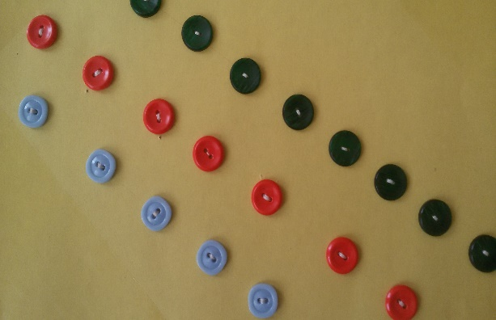если ребенок разговаривает, то шагая пальчиками по пуговицам он может называть заданный цвет. Такой же вариант применим к геометрическим фигурам, для этого можно нашить на ткань или картон пуговицы различной геометрической формы (круглые, квадратные, прямоугольные, треугольные) и попросить ребенка найти пуговицы заданной геометрической формы и прошагать по ним.

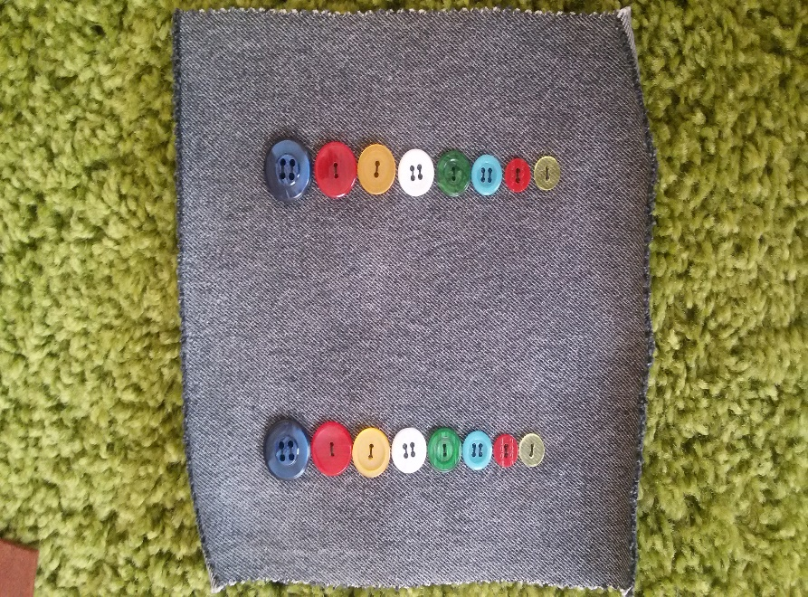У детей можно закреплять понятие величины. Для этого пуговицы нужно нашить пуговицы разного размера. Ребенка можно попросить прошагать от самой маленькой пуговицы к самой большой и наоборот. Пуговицы могут быть нашиты близко друг к другу, а могут быть нашиты на некотором расстоянии в один или два ряда. Если пуговицы нашиты в два ряда, то ребенок может шагать по ним одновременно пальцами обоих рук. Это задание ребенку выполнить будет гораздо сложнее.

Использовать можно различные материалы, не только пуговицы, но и бусинки, бисер они могут быть как пластмассовыми, так и деревянными или железными. Для расширения словарного запаса детей и развитие звукослоговой структуры слова можно использовать пуговицы в виде животных (слоник, кошечка), транспорта (самолетик, машинка), морских обитателей (ракушки, рыбки, морские звездочки) и др. Если нет возможности найти фигурные пуговицы можно взять обычные 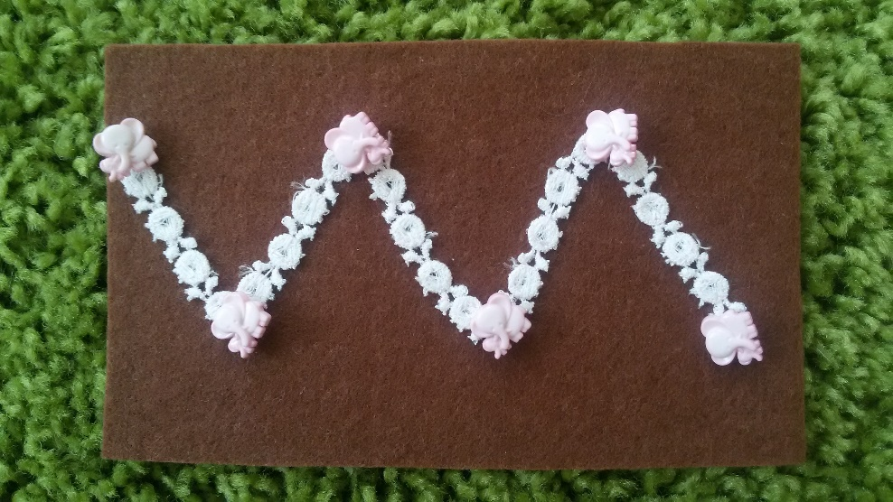пуговицы и наклеить на них картинки с изображением предметов по необходимой нам лексической теме. Помимо расширения словарного запаса и развития звукослоговой структуры слова словоступы с фигурными пуговицами можно использовать для закрепления навыков правильного звукопроизношения. Например, если мы закрепляем в речи ребенка правильное произношение звука [с] мы можем предложить ребенку прошагать по словоступу, на который нашиты пуговицы ввиде самолета или слоника, при этом не забываем, чтобы ребенок говорил названия предметов, по которым он шагает своими пальчиками.

Поначалу ребенку будет сложно самому прошагать по словоступу, может потребоваться помощь взрослого, но постепенно совершенствуя свои моторные навыки играть со словоступами станет легче и интересней. Интенсивное развитие мелкой моторики станет толчком к развитию всей речевой системы детей.

***Учитель-логопед МАДОУ д/с №70***

***Е.В. Здор***

***О.В. Митрофанова***

***Педагог-психолог МАДОУ Д/С №70***

***Т.С. Емельянова***